EDUKASI KESEHATAN VAKSIN ROTAVIRUS SEBAGAI UPAYA PENCEGAHAN PENYAKIT DIARE PADA BAYI
DI WILAYAH KERJA PUSKESMAS
PAAL MERAH II JAMBI

KARYA TULIS ILMIAH

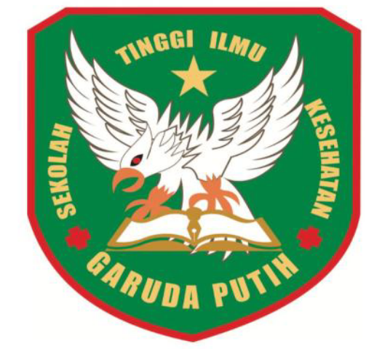

DITULIS OLEH:
RIFKY ALFAREZSA
NIM : 40123241833

SEKOLAH TINGGI ILMU KESEHATAN GARUDA PUTIH JAMBI
PROGRAM DIPLOMA III KEPERAWATAN
TAHUN 2026

EDUKASI KESEHATAN VAKSIN ROTAVIRUS SEBAGAI UPAYA PENCEGAHAN PENYAKIT DIARE PADA BAYI
DI WILAYAH KERJA PUSKESMAS
PAAL MERAH II JAMBI

KARYA TULIS ILMIAH

Diajukan Sebagai Salah Satu Syarat Menyelesaikan
Pendidikan Diploma III Keperawatan

DITULIS OLEH:
RIFKY ALFAREZSA
NIM : 40123241833

SEKOLAH TINGGI ILMU KESEHATAN GARUDA PUTIH JAMBI
PROGRAM DIPLOMA III KEPERAWATAN
TAHUN 2026

